Boletín N° 14.274-07

Proyecto de reforma constitucional, iniciado en moción de los Honorables Senadores señor Bianchi, señoras Goic y Muñoz, y señores Letelier y Quinteros, que suspende, por un tiempo determinado, el cobro de cuotas de créditos sociales otorgados por las cajas de compensación de asignación familiar, a requerimiento del deudor, en las condiciones que señala.

IDEA MATRIZ.

Establecer de manera transitoria, la suspensión del cobro del cumplimiento de las obligaciones de pago de cuotas de los créditos sociales otorgados por las cajas de compensación de asignación familiar, a todos sus afiliados de forma voluntaria.

- FUNDAMENTOS.

La pandemia causada por el coronavirus ha producido impacto en todos los sectores de nuestra sociedad. De este modo, los efectos quedan en evidencia no solo en el ámbito sanitario, sino que también en el sector económico, por ejemplo.

Estudios señalan que el comercio internacional de América Latina y el Caribe tendrá una pronunciada caída de 23% en 2020, más de la anotada durante la crisis financiera de 2009 -cuando disminuyó 21%- como consecuencia de los efectos económicos derivados de la pandemia del coronavirus (COVID- 19) .

Del mismo modo, en Chile, en términos de actividad económica medida por el Banco Central, podemos señalar que el IMACEC no minero cayó 14,0%. En este contexto, las actividades más afectadas fueron los servicios y la construcción, y, en menor medida, el comercio y la industria manufacturera. En los servicios, destacaron las caídas de educación, transporte, restaurantes y hoteles, y servicios empresariales.

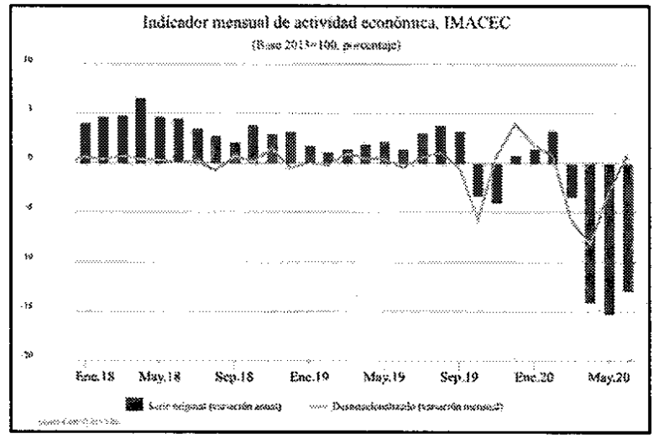

Así las cosas y teniendo presente lo complicado del panorama es posible augurar que nuestra economía no recuperará los índices mostrados pre-pandemia. Según la encuesta Global Investor Study que realizó Schroders, un 79% de los inversionistas locales cree que el impacto económico del Covid-19 podría durar entre 6 meses a 2 años .

Como se evidencia, la crisis económica será de una magnitud pocas veces vista en la historia contemporánea. Esta crisis dejará, por cierto, a personas que quedarán sin empleo y a empresas que tendrán que cerrar, pero también afectará a familias que han podido resistir de mejor medida la crisis, al final de día nadie estará ajeno al impacto.

Tanto es así que las principales instituciones financieras, globales y nacionales, han decidido ir en ayuda de las personas concediéndoles prórrogas y créditos blancos.

En este sentido, el actual Congreso conoce de los proyectos refundidos números 13392-03, 1332803, 13362-03, 13371-03, 13391-03, 13394-03 en los cuales se propone la suspensión por tiempo determinado del cobro de cuotas de diversos tipos de créditos.

Dicho proyecto de ley, hasta la fecha de presentación de la presente reforma constitucional, se encuentra en su segundo trámite constitucional, en el Senado.

Sin perjuicio de aquella valorable iniciativa aprobada en la Cámara de Diputados y que hoy sigue su segundo trámite, existen un grupo enorme de ciudadanos que podrían quedar excluidos de la suspensión de sus créditos; los afiliados de las cajas de compensación, los cuales quedan a la deriva de la voluntad de sus respectivas cajas.

Así, los criterios para otorgar prórrogas o beneficios varían de caja en caja:

Por ejemplo, en la Caja Los andes³ se esta otorgando la posibilidad de reprogramación, ofreciendo en su página oficial "Si tienes un crédito al día o en mora accede a reprogramar tu deuda con las medidas de alivio financiero que tenemos para ti, modificando las cuotas y plazo, con tasas convenientes que te permitan reordenar tu carga financiera". Sin embargo, los requisitos y facultad de entregar dichas prórrogas son dictaminados por ellos.

Por su lado, en Caja Los Héroes, se otorga el beneficio supeditándolo sólo a que el afiliado sea afectado por un acto de autoridad, señalando: "Diferimiento de cuotas para trabajadores sin seguro de cesantía de los Pactos de Suspensión de Relación Laboral, ya sea por Acto de Autoridad, acuerdo de la Empresa con los Trabajadores y/o el Sindicato

En la Caja 18 de Septiembre los criterios son diferentes a los "actos de autoridad" que hace referencia la caja Los héroes, y se establece como requisito que para acceder a una reprogramación se debe de sufrir dificultades económicas, no definiendo cómo o cuales son sus características: "en su permanente vocación de servicio, ayuda y asistencia de nuestros afiliados, especialmente de aquellos que se encuentran con dificultades económicas, ha dispuesto un producto de alivio financiero mediante la reprogramación de deudas, postergando hasta 3 cuotas al final del vencimiento de su crédito ".

La Araucana declara que "ante la emergencia sanitaria por Coronavirus no puedes pagar tu cuota, porque perdiste tu empleo, disminuyó tu renta o tienes alguna otra emergencia financiera, te proponemos la mejor solución entre las siguientes opciones: Cobertura del Seguro de Cesantía; Ajuste de plazos y tasas, condonación de intereses y gastos por atraso, períodos de gracia; o Posponer el pago de cuotas al final del vencimiento del crédito sin intereses. " Esta caja de compensación establece diferentes criterios, partiendo por señalar que solo si se perdió el empleo o disminuyó la renta del afiliado se puede solicitar.

De esta forma, al revisar las diferentes opciones que ofrecen cada una de las cajas de compensación, es que se hace necesario regular desde la Constitución, a través de un mecanismo extraordinario y transitorio, la posibilidad de establecer la suspensión de créditos de las cajas de compensación.

Es así como la presente reforma constitucional en su primer inciso de la disposición transitoria propuesta establece como un DERECHO de los afiliados la posibilidad de solicitar la suspensión del cobro de sus cuotas de los créditos sociales.

Se establece como un derecho y no como un beneficio en el sentido de radicar en el afiliado la decisión de ejercerlo o no.

Adicionalmente, se propone que el número de cuotas que podrán ser postergadas podría llegar a ser de 6, para que de esta manera se pueda extender el derecho hasta 6 meses, en los cuales las personas más afectadas por la crisis económica se puedan recuperar.

Es importante también señalar que las cuotas postergadas serán traspasadas, sin intereses por mora, al final del periodo que se acordó desde un principio entre el afiliado y la caja de compensación. Es por esta razón que la presente reforma constitucional no significa una reducción y tampoco una condonación de una deuda; si no mas bien, una explícita concesión de prórroga otorgada a través de una ley constitucional.
Teniendo presente las condiciones sanitarias provocadas por el coronavirus, este proyecto también ordena a las cajas de compensación otorgar todas las facilidades para solicitar la prórroga descrita, priorizando los medios telemáticos.

Por último, es importante señalar que esta reforma otorga la posibilidad de contribuir a la deuda si las condiciones en algún mes mejora, sin que ello signifique un agotamiento del derecho.

En base a lo expuesto, se propone la siguiente reforma constitucional:

PROYECTO DE REFORMA CONSTITUCIONAL

ARTÍCULO ÚNICO: Agréguese una nueva disposición quincuagésima primera transitoria a la Constitución Política de la República, en los siguientes términos:

QUINCUAGÉSIMA PRIMERA: se suspenderá, a solicitud del afiliado y hasta por el plazo de 6 meses, contados a partir del 1 de abril de 2021, el cumplimiento de las obligaciones de pago de cuotas de los créditos sociales otorgados por las cajas de compensación de asignación familiar.

El derecho que regula esta disposición transitoria podrá ser ejercido por el deudor dentro de los seis meses siguientes a la publicación de esta reforma constitucional, suspendiéndose hasta por seis meses el cobro de las cuotas pactadas, las que corresponderá pagar al final de la deuda, en el mismo número de cuotas, reajustadas a la tasa de interés anteriormente pactada en el crédito. No podrá realizarse ningún cobro por mora, multa u otro tipo de cargo adicional.

Con todo, si un afiliado que, habiendo ejercido este derecho, realiza pagos al crédito, se entenderá que abona a la deuda sin que esto suspenda ni deje sin efecto este derecho.

Los afiliados que decidan ejercer este derecho deberán realizar una solicitud por medios electrónicos, telefónicos o presenciales. Para esto, las cajas de compensación deberán habilitar canales electrónicos, telefónicos y presenciales que permitan efectuar el requerimiento. La institución tendrá un plazo de cinco días hábiles para responder a la solicitud.

El ejercicio del derecho de suspensión se considerará para efectos judiciales como una concesión de esperas o prórroga de plazo a que se refiere el artículo 464 numeral 1 1 ⁰ del Código de Procedimiento Civil, pudiendo interponerse en cualquier estado del juicio hasta antes del remate.

Una vez publicada esta reforma constitucional, las cajas de compensación deberán informar los derechos y alcances que tiene esta normativa respecto de sus afiliados a través de los medios más idóneos y expeditos posibles.

Las normas establecidas en este artículo transitorio constituyen un derecho irrenunciable para los afiliados, y cualquier cláusula en contrario se entenderá por no escrita.

La misma medida aplicará a aquellos que hagan las veces de avales, fiadores o codeudores solidarios, bajo las mismas condiciones que las establecidas para el deudor.

Las cajas de compensación no podrán exigir otras condiciones, requisitos o características que las descritas en ese artículo transitorio.

https://www.cepal.org/es/comunicados/comercio-internacional-america-latina-caribe-caera-23-2020-debido-efectos-la-pandemia
https://www.latercera.com/pulso-trader/noticia/inversionistas-chilenos-cree-que-impacto-economico-de-lapandemia-se-podria-extender-hasta-2-anos-segun-schroders/OG7WEG72EBBDLM6WLOGH64CNJA/ ³ https://www.caialosandes.cl/juntos/reprogramacion
https://www.losheroes.cl/wps/wcm/connect/interneVtrabaiadores/apoyo-financiero/credito/2-fase-beneficioscredito-social-marco-le-proteccion-empleo
https://www.caial&cl/trabaiadores/creditos/reprogramacion/
https://www.laaraucana.cl/medidas-contingencia-covid19/

